**Universidad Tecnológica Nacional**

**Facultad Regional Córdoba**

**Ingeniería en Sistemas de Información**

Cátedra: Ingeniería de Software

PRÁCTICO 9 TESTING - Métodos de Caja Negra

**Curso: 4K1**

Integrantes:

* Bossio, Mateo 75428
* Gallardo, Ignacio Alejandro 77491
* Garzón Funes, Albaro 75652
* Lastra Levián, Francisco 72369
* Márquez, Darío 75566
* Morardo, Diego 75527

Grupo N° 5

Fecha de Entrega: 15/09/2020

# 

|  |  |
| --- | --- |
| **Unidad:** | **Unidad Nro. 4: Aseguramiento de Calidad de Proceso y de Producto** |
| **Consigna:** | Realice el diseño de las pruebas de caja negra según los métodos de Clases de Equivalencia y Análisis de Valor límite |
| **Objetivo** | Que el estudiante pueda diseñar pruebas mediante los métodos de Clases de Equivalencia y Análisis de Valor límite, para historias de usuario dadas |
| **Propósito** | Familiarizarse con los métodos de Clases de Equivalencia y Análisis de Valor límite para el diseño de pruebas de caja negra. Descubrir escenarios de prueba que no se derivan a través de los métodos |
| **Entradas** | Conceptos teóricos sobre el tema, desarrollados en clase. Bibliografía referenciada sobre el tema. Enunciado, consigna y User Story. |
| **Salida** | Se realizará una puesta en común del conjunto de clases de equivalencia y el resultado de la aplicación del método de análisis del valor límite. Este práctico no se entrega y por lo tanto no tiene nota. El tema se evalúa en el parcial. |
| **Instrucciones** | Según el método de partición de equivalencia, defina las clases existentes utilizando el siguiente cuadro para la Historia de Usuario dada.    Describa la cantidad mínima de casos de prueba que requiera para asegurar la prueba de todas las clases identificadas y para asegurar que se realicen todas las pruebas de aceptación requeridas por el PO, aplicando los métodos de Partición de Equivalencias. Utilice el template Template_Casos_De_Prueba. |

# 

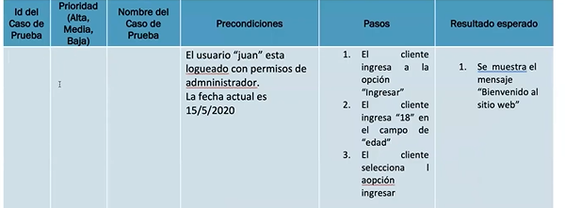

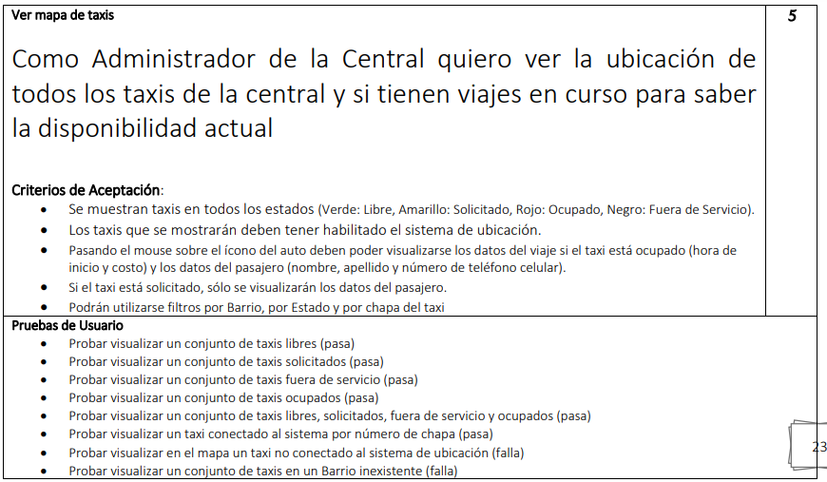

profe una consulta para el tema de los "Barrios" se considera algún conjunto de datos?...

--corrección clase

|  |  |  |
| --- | --- | --- |
| Condición Externa Entrada | Clase Equivalencia Válida | Clase Equivalencia No Válida |
| Barrio | * Barrio registrado * Barrios de la zona/barrio existente | * Barrio no ingresado * Barrio ingresado no registrado * Cualquier otro barrio/barrio inexistente |
| Estado | * Estado seleccionado libre, ocupado, solicitado o fuera de servicio.   (no es necesario separarlos) | * Estado no seleccionado * Ciudad no ingresada * Estados o nombres inexistentes. |
| Patente/Chapa (vieja) | * Patente registrada a un taxi con un número entero de 4 dígitos * Número válido * Patente con formato: AAA 000 | * caracteres distintos a números * número de chapa no registrado * no ingresar ningún carácter. |
| Patente/Chapa(nueva) | Valor alfanumérico del tipo : AA 000 AA | Cualquier otra combinación de valores alfanuméricos,  cualquier otra combinacion de CARACTERES (mejor) |
| Admin Logueado | * Usuario logeado y con permisos de administrador de central (ok) | * Admin no logueado(ok) * Usuario sin permisos de administrador de central(perfectisimo,excelente, bello.. como yo) |

|  |  |  |
| --- | --- | --- |
| Condición Externa Salida | Clase Equivalencia Válida | Clase Equivalencia No Válida |
| Taxi | * Taxi en estado libre * Taxi en estado solicitado * Taxi en estado ocupado * Taxi en estado fuera de servicio * Taxi con sistema de ubicación habilitado | * Mensaje informando Taxi con sistema de ubicación no habilitado * Mensaje informando que no hay Taxis en con patente solicitada * Mensaje informando que no hay Taxis en estado solicitado * Mensaje informando que no hay Taxis en barrio solicitado |
| Datos del pasajero | * Datos del pasajero (NOMBRE, apellido y celular) y el taxi está solicitado. * Datos del pasajero y el taxi, cuando el taxi está ocupado. | * Mensaje de error indicando que no se pueden visualizar los datos del pasajero. * Mensaje de error indicando que no se pueden visualizar los datos del taxi ocupado. * Mensaje de error indicando que no tiene el sistema de GPS habilitado. * Mensaje de error indicando que el nombre tiene símbolos o números??? |
| Color de los estados de taxis | Verde:Libre, amarillo:Solcitado,rojo:ocupado, | * Mensaje de error indicando que no hay taxis en el estado solicitado? * Mensaje de error indicando que el taxi no se encuentra conectado |
| Hora de inicio | Valor horario entre 00:00 y 23:59 | * (Mensaje de error pero en este caso no aplica) |
| Costo | Números decimales mayor o igual a cero, Hasta con 2 decimales (por ejemplo) | Mensaje de error, si hay. |

Pruebas de Usuario/Test Cases

Prioridad alta: aquellos que validan el camino feliz. Prioridad baja, validaciones de campo que no ingresa valor o ingresa con error sintáctico. Prioridad media, combinaciones de valores que pueden producir alguna ejecución diferente

|  |  |  |  |  |  |
| --- | --- | --- | --- | --- | --- |
| **ID** | **Prioridad (Alta, Media, Baja)** | **Nombre** | **Precondiciones** | **Pasos** | **Resultado esperado** |
| 1 | Alta | Búsqueda de taxis (por barrio) exitosa. | -El sistema tiene cargado un mapa con los barrios de  Córdoba.  -El sistema tiene cargado el taxi 1234 en el barrio “centro” con el estado “libre”  -El sistema tiene cargado el taxi 2345 en el barrio “Juniors” con el estado “libre” | 1. El administrador ingresa el barrio “Centro” en el campo para filtrar por barrios.  2.El administrador selecciona buscar | 1. El sistema muestra en la pantalla un mapa con el taxi 1234 en el barrio “Centro” con el estado “libre” |
| 2 | Baja | Búsqueda de taxis (por barrio) y el barrio no es ingresado. | -El sistema tiene cargado un mapa con los barrios de  Córdoba. | 1. El administrador deja vacío el campo Barrio.  2.El administrador selecciona buscar | 1. El sistema muestra un mensaje de error que el campo Barrio no fue ingresado  2. El sistema solicita ingresar nuevamente el campo solicitado |
| 3 | Baja | Búsqueda de taxis (por barrio) y el barrio es inexistente. | -El sistema tiene cargado un mapa con los barrios de  Córdoba. | 1. El administrador ingresa el barrio “Juanitox”  2.El administrador selecciona buscar | 1. El sistema muestra un mensaje informando que no existe el barrio solicitado  2. El sistema solicita ingresar nuevamente el campo solicitado |
| 4 | Alta | Búsqueda de taxis (por Estado) exitosa. | -El sistema tiene cargado todos los estados de los taxis con un color asociado.  -El sistema tiene cargado un mapa de la ciudad de Córdoba | 1. El administrador ingresa el estado “Libre”  2.El administrador selecciona buscar | 1. El sistema muestra en el mapa los taxis en estado libre con su color correspondiente. |
| 5 | Baja | Búsqueda de Taxi (por Estado) no seleccionado. | El sistema tiene cargado todos los estados asignables a un taxi. | 1. El administrador selecciona el estado “Libre”  2.El administrador selecciona buscar | 1. El sistema muestra un mensaje de error informando que no se selecciono un estado  2. El sistema solicita seleccionar nuevamente el campo solicitado |
| 6 | media | Visualizar el estado de los taxis sin aplicar ningun filtro | El taxi con chapa “ABC123” debe estar registrado con un pasajero “juan perez” 355553322 a la hora “22.30” | 1-El admin de la central ingresa la opcion visualizar mapa  2-el AC selecciona la opcion visualizar taxi | se muestra un listado con los taxis y su correspondiente estado con su color asociado  se muestra un mapa con el taxi de chapa “abc 123” de color amarillo con los datos del pasajero “juan perez” a las 22.30 |
| 5 |  |  |  |  |  |
| 6 |  |  |  |  |  |
| 7 |  |  |  |  |  |